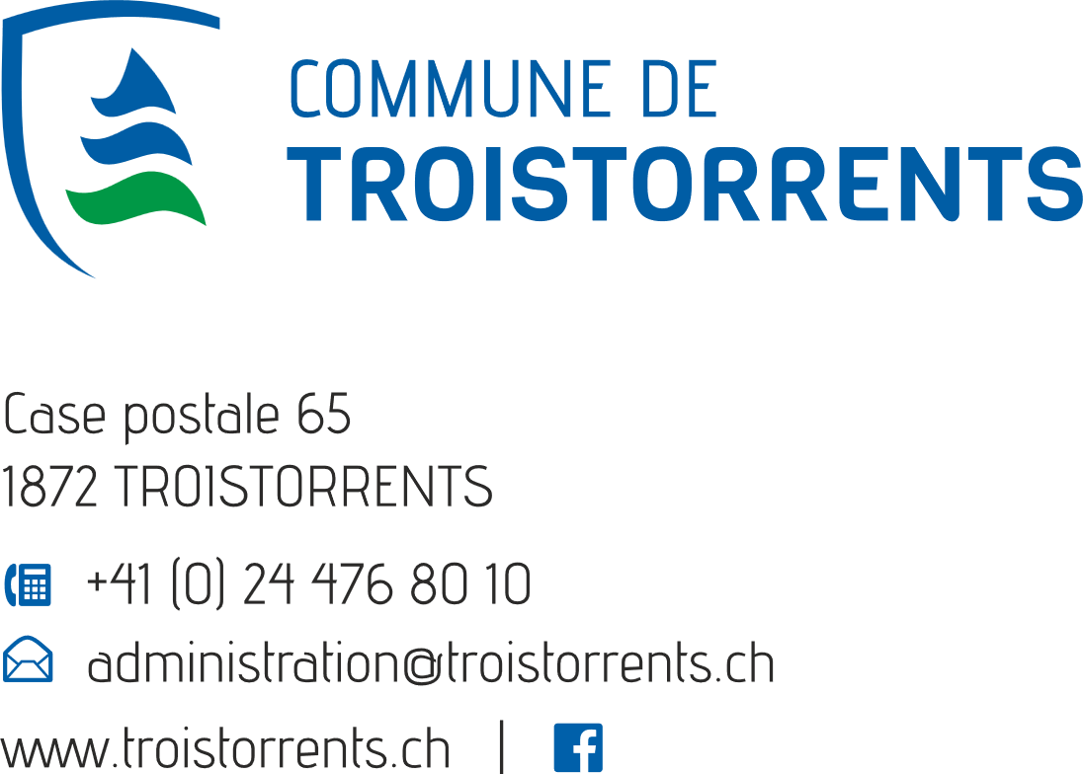


COMMUNICATION IMPORTANTE
INFORMATIONS VIA VOTRE
TELEPHONE MOBILE

La commune de Troistorrents offre à ses habitants ainsi qu’aux propriétaires de résidences secondaires un service d’informations officielles par SMS, proposé par Cnoté Mobile Solutions SA à Martigny. Ce système garantit la protection des données et l’anonymat.

Cet outil vous permet de recevoir gratuitement sur votre téléphone mobile des informations telles que : URGENCES – ALERTES – RESTRICTIONS – PREVENTION.

En cas d’intérêt de votre part, nous avons besoin de votre accord explicite (une personne de référence par ménage) afin de pouvoir vous envoyer ces informations. Veuillez trouver ci-dessous un coupon d’inscription. Il est clair que vous pourrez, par la suite, vous désinscrire à tout moment de cette application en nous contactant.
L’Administration communale de Troistorrents


------------------------------------------------------------------------------------------------------------------------------

Nous souhaitons bénéficier de ce service. Voici le numéro de la personne de référence pour notre ménage :
Nom, prénom, date naissance, no de téléphone mobile : …………………………………

………………………………………………………………………………………………….

Nous ne souhaitons pas bénéficier de ce service.

Date : ……………………… Signature : ……………………………………………………………

Coupon dûment complété et signé à retourner à : Administration communale, Case postale 65, 1872 Troistorrents ou par mail à administration@troistorrents.ch

